各位老师大家下午好，我是南模初中的谭磊。接下来由我来介绍一下数字教材的使用方法，希望为老师们的线上教学提供一些助力。
1.软件安装
百度搜索“上海数字教材”，第一个网址就是数字教材的官网。在打开的网页中可以看到有windows、安卓、ios三个版本的软件可以下载，几个版本在功能上并没有什么不同。另外网页上有对应的使用手册和功能演示的视频，常用的一些功能都有详细的说明。
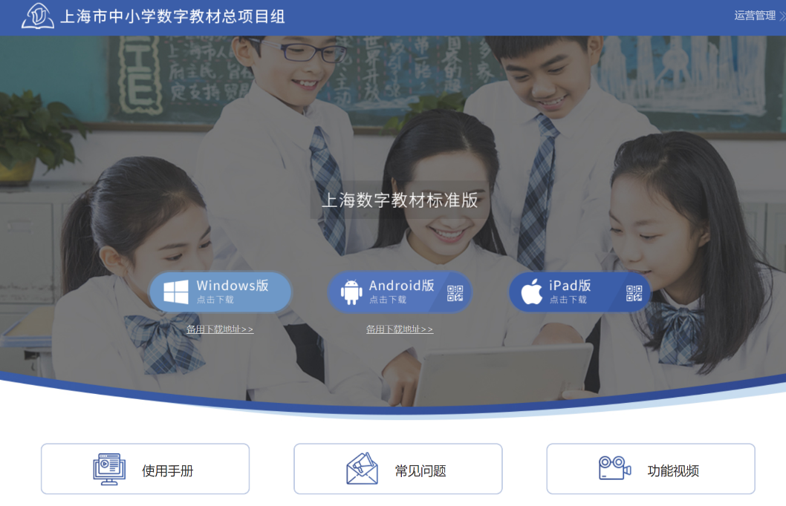
2.账号登陆
安装软件之后打开，会进到这个界面，选择“上海市基础教育统一身份认证”，账号是身份证号码或者师训号，和登录市级培训的账号密码是一样的。
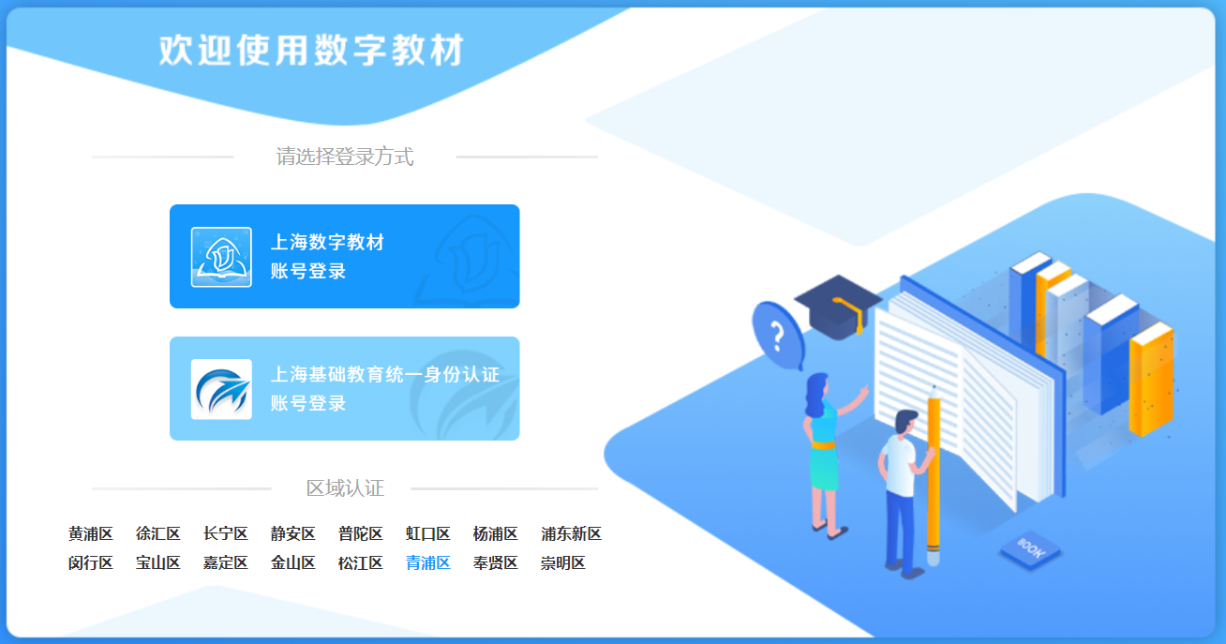
进入软件之后，会看到这样一个界面。老师第一次登录的话是看不到具体教材的，需要先点击右上角的个人中心，点击设置，个人信息管理，第一次登录的话会要求你选择学科和年级，之后隔一个小时就会把对应的教材推送到你的账号中，再下载就好了。
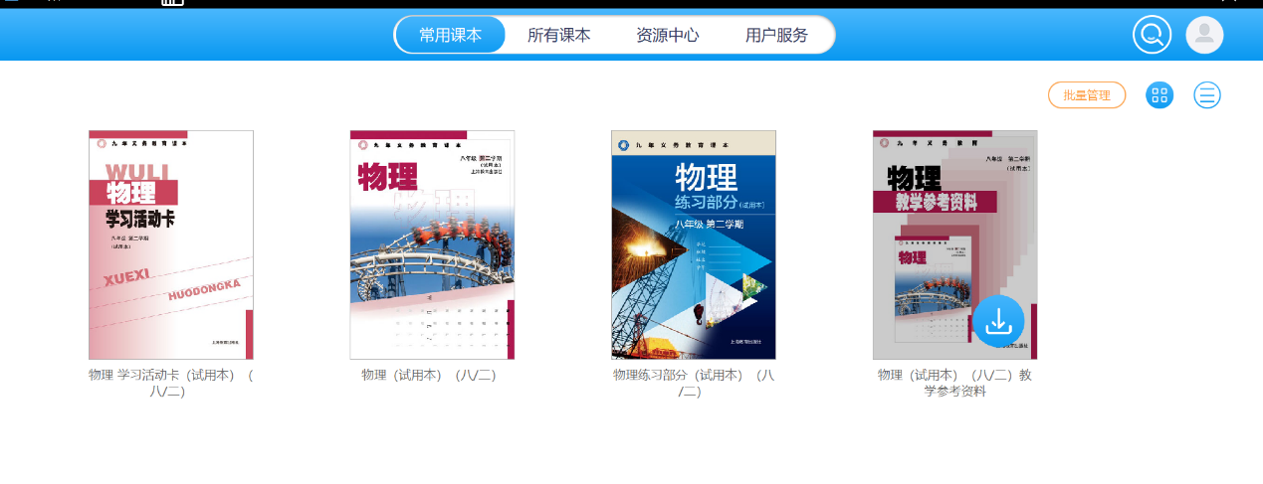
虽然学生的班级信息都是现成的，但是它是不知道你教哪些班级的，所以要在“教学班管理”页面，选择“我任教的”班级，点击“加入其它行政教学班”按钮。从下拉列表中查找年级、班级、学科，并选择“加入班级”。这样就设置完成了。
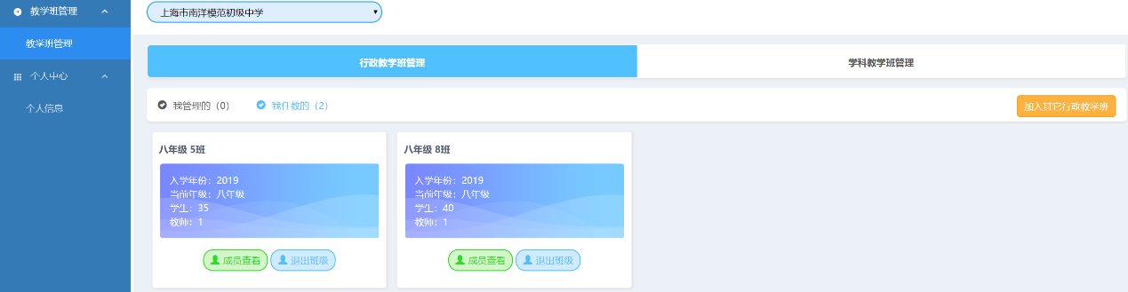
学生登录和登录综评平台的账号密码是一样，账号是身份证，密码默认是大写SH小写edu@身份证后六位，末尾如果是X的话要大写。偶尔会出现个别账号密码都对但无法登录的情况，这时候点重置密码，用学籍副号就可以重置了。
3.常用功能
数字教材目前有八年级的教材、学习活动卡、练习册、实验手册、和教学基本要求可以供老师和同学使用。同时数字教材也提供了很多方便的功能，接下来我做一个简单的介绍。
首先是阅读功能。学生可以和纸质书一样进行阅读，点击左右两侧的翻页键可以进行翻页，也可以点击上方按钮选择单页或双页显示，也可以选择目录，这个目录和书本上的目录是完全一致的。点击某一章节直接达到某一页上。老师利用数字教材备课的时候可能会在教材上添加一些内容，也可以选择显示/隐藏按键，先把这些内容隐去，需要的时候再显示出来。
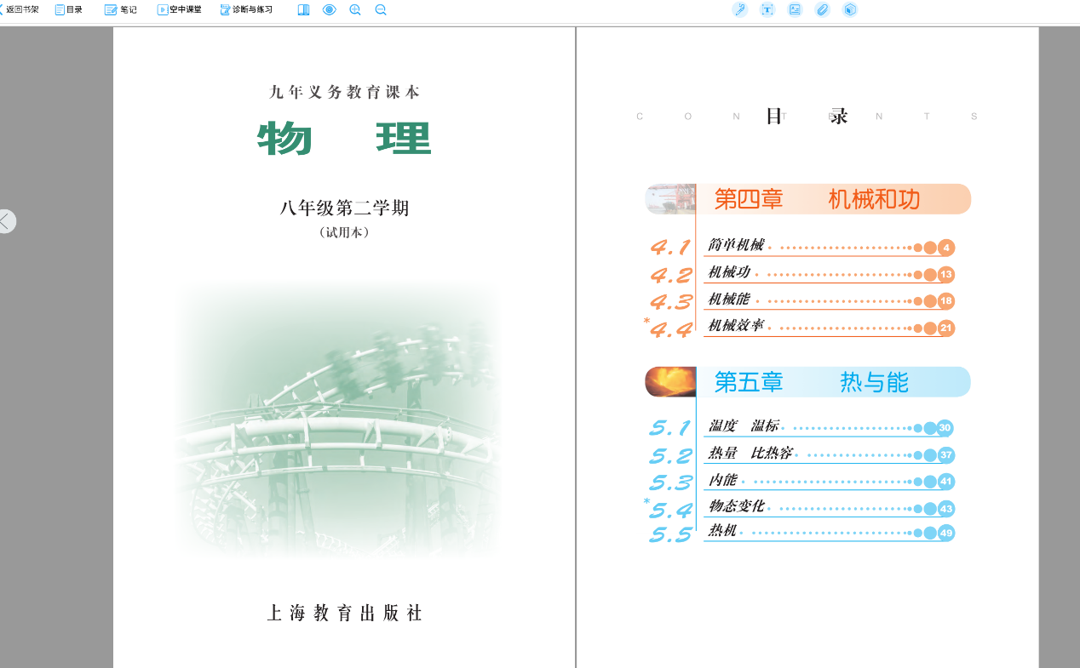
第二个是笔记功能。学生在阅读纸质教材时可以在教材上划线、圈画、记录一些内容，这在数字教材上也是可以实现的。我们可以在教材上选中一段文字，不需要点击就会跳出添加划线选项，进行划线。点击添加划线，会跳出一个窗口，这里内容是很多的，我详细说明一下。首先你可以选择划线类型，包括实线、虚线、波浪线和涂色，除了可以让学生自己进行区分以外，还可以根据划线类型进行检索，方便学生复习整理。
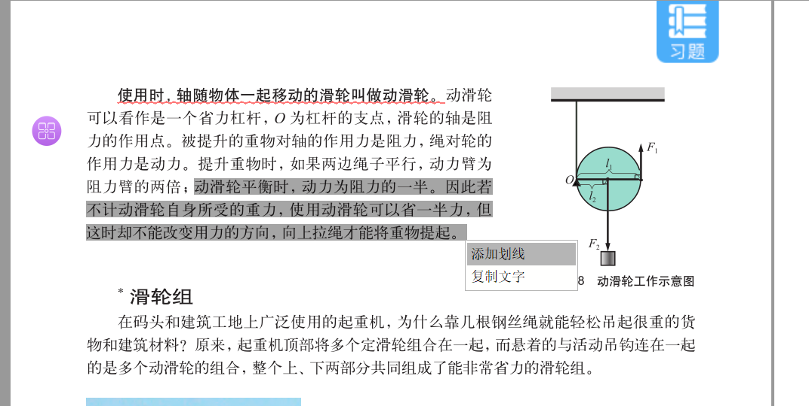
第三个是插入资源功能。点击右上角的回形针图标，任意位置插入，点击添加附件，可以插入图片、视频、录音或者链接都可以。比如我学生可以把实验数据拍照后插入到教材中，甚至把实验过程拍下来插入其中，复习使用也是很方便的。
最方便的是可以直接插入空中课堂的相关资源，数字教材里已经把空中课堂的课按不同环节切片成一个个视频，选择对应的切片，右键“添加到教材页面”，把出现的图标拖动到相应位置即可。右键打开即可播放。老师备课的时候可以把所有的内容都集中在2页教材上，就不用再去切换PPT了。
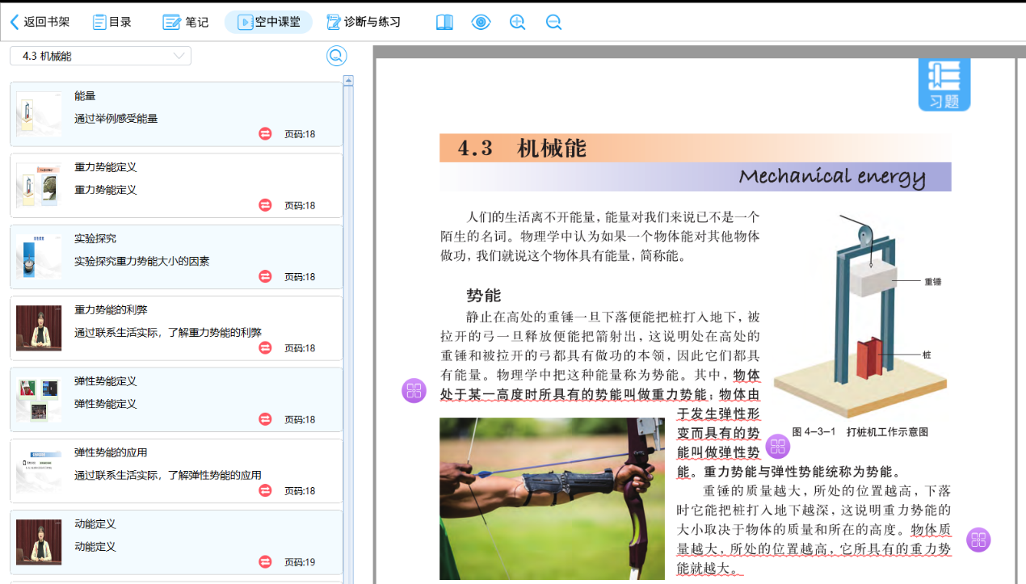
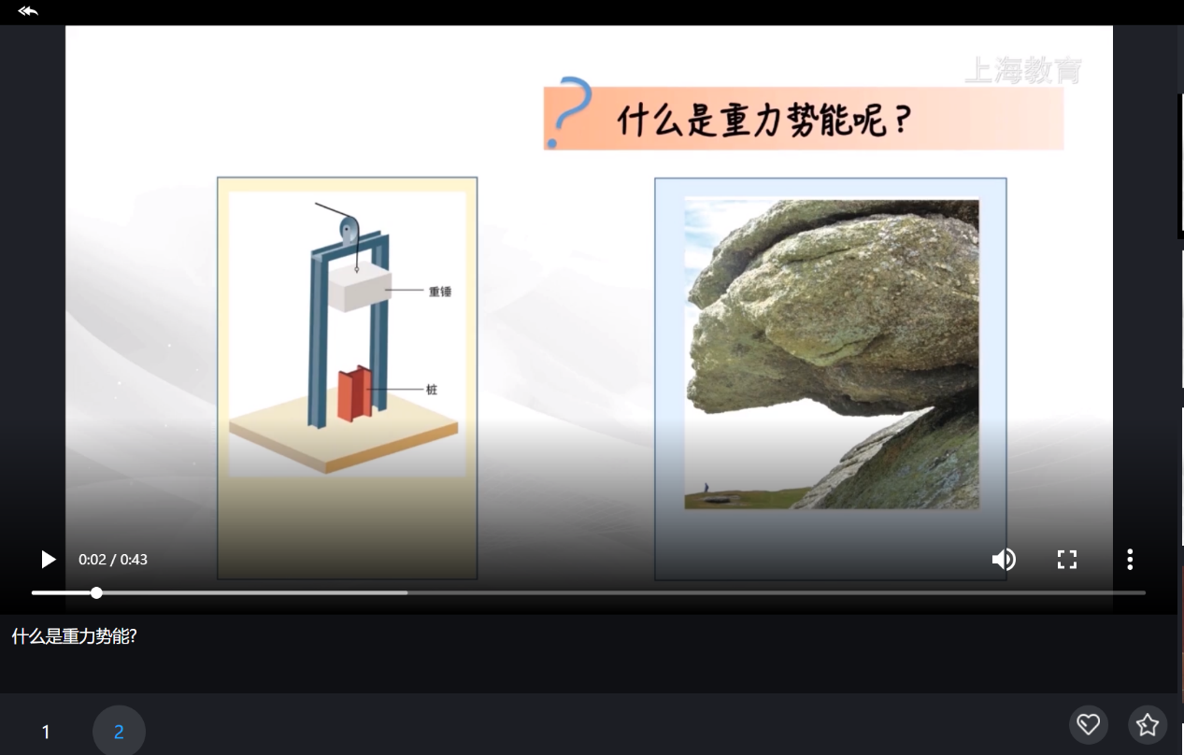
第四个是流转笔记功能。刚刚介绍的划线、圈画、插入资源都可以看成是一种笔记，我们点击笔记，可以看到三栏，本地笔记---我的云笔记----共享笔记。本地笔记的意思是学生课堂上生成的笔记仅保存在当前设备上，如切换设备登录，就看不到这些笔记了，但是如果把本地笔记上传到“我的云笔记”当中，这样无论哪个设备登录都能看到这些笔记。如果想把自己的笔记给同学看的话，共享笔记功能就可以实现笔记之间的共享。选择笔记，然后右键选择共享笔记，这样笔记同学和老师都能看的到。借助这个功能，可以作为课前学习任务或课后作业，让学生把图片、音频、视频作为笔记共享到指定位置，也能丰富作业的形式。
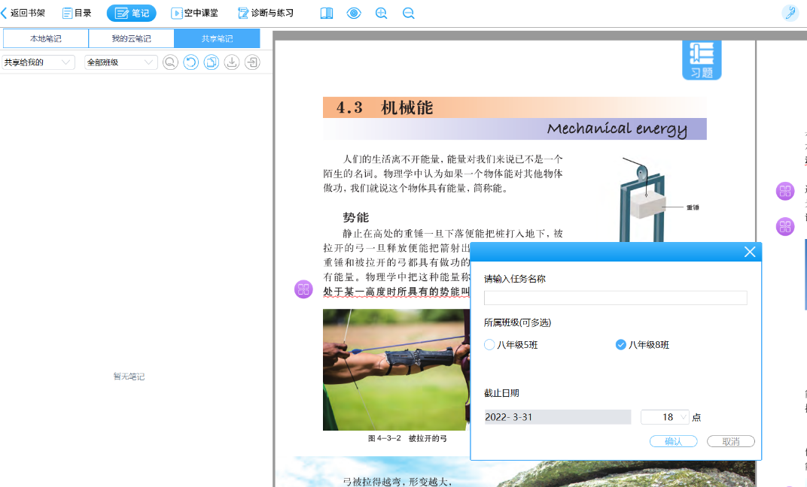
最后是诊断与练习功能，可以在数字教材钟插入练习，让学生当堂完成，对于选择题、一些简单的填空题，设置好答案，无需老师批改，直接可以看到每个同学的答题情况和整体的一个正确率。点击诊断与练习，点击快速编题，选择哪一个章节的哪一个课时，选择题型，可以在框中输入题目，除了文字外还可以插入图片，甚至是GIF，编辑好文字后选择正确答案，这样一道题就设置好了。点击发布，题目就会推送到学生客户端当中。当学生完成之后，我们可以看到每一个学生的完成情况，和班级整体的一个正确率，根据学情来调整。
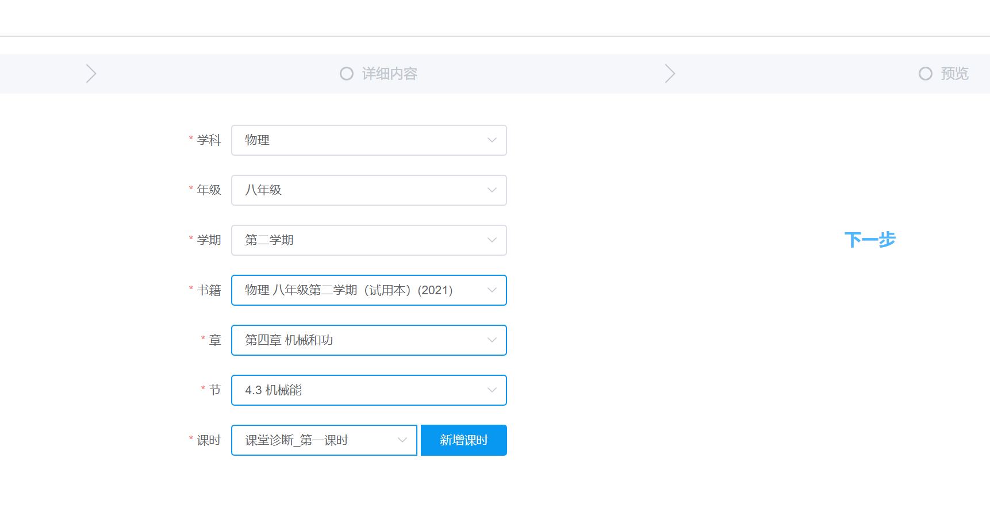
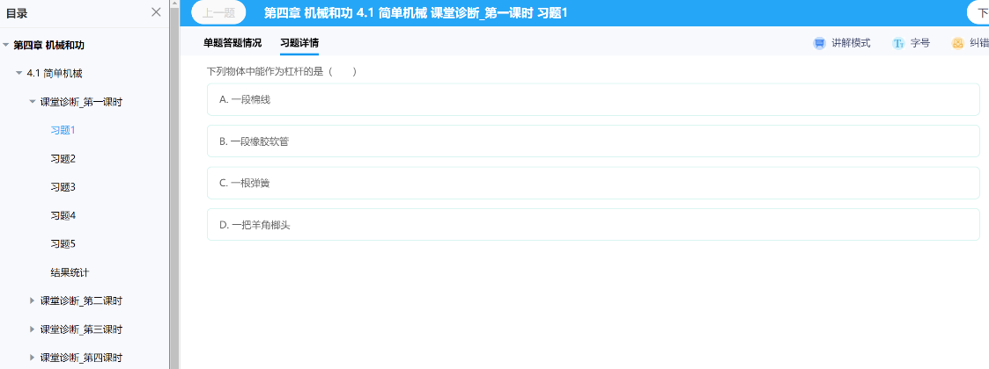
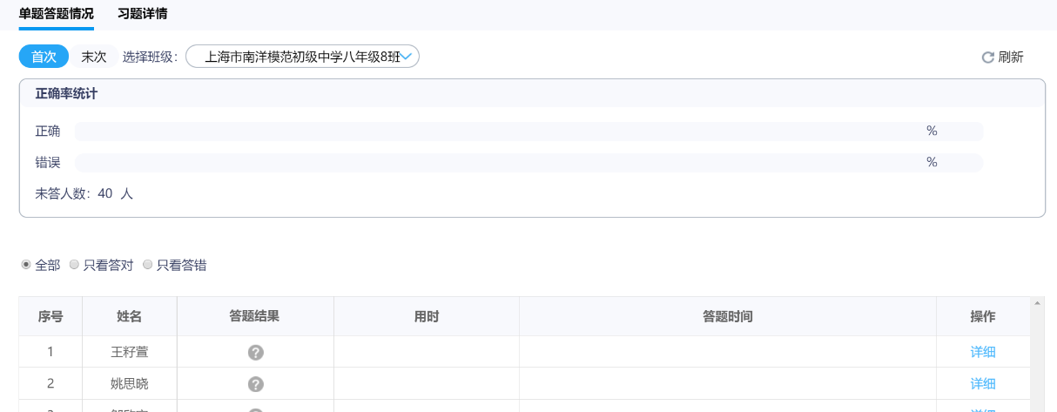

以上就是关于数字教材的相关介绍，希望可以为各位老师备课提供新的思路。

